Hrvatski jezik – nastava na daljinu
Autorica: Vesna Samardžić

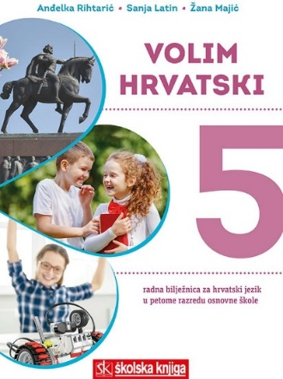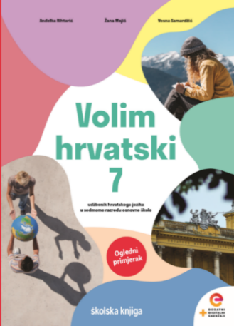

BROJ SATI NASTAVE: 2

NASTAVNA JEDINICA: Rastavne rečenice

ODGOJNO-OBRAZOVNI ISHODI

Nakon današnjega sata moći ćeš:

- čitati tekst, povezivati ga s prethodnim iskustvom, razgovarati o pročitanome
- prepoznavati i tvoriti rastavne rečenice prema zadanim smjernicama
- jesne rečenice preoblikovati u niječne
- podcrtavati predikate, pronalaziti rečenične granice, pronalaziti veznike
- prepričavati, pripovijedati i iznositi argumente koristeći se rastavnim rečenicama
- istraživati, tražiti i bilježiti rastavne rečenice u pjesmama
- pokazivati usvojenost pravopisne i gramatičke norme.

OPIS AKTIVNOSTI

- aktivnost

Na 64. str. u udžbeniku nalazi se nastavna jedinica Rastavne rečenice.
Na sljedećoj poveznici pogledaj i prouči interaktivnu prezentaciju:

https://view.genial.ly/61f3fe3f42d46800118b04d9/presentation-rastavne-recenice

Uz pomoć prezentacije i udžbenika izradi bilješke.

- aktivnost

Još jednom provjeri svoje bilješke. Usporedi svoje bilješke s planom ploče i po potrebi ih dopuni.

PLAN PLOČE

Rastavne rečenice
sadržaji surečenica međusobno su rastavljeni

Odustani od planova i želja ili pobijedi lijenost.

rastavni veznik: ili

- rastavne rečenice povezujemo rastavnim veznikom ili koji može biti udvojen čime dodatni naglašavamo rastavnost sadržaja
Poduzmi nešto ili nećeš uspjeti.
Plan zapišite ili ga zapamtite.
Ili poduzmi nešto ili nećeš uspjeti!
Ili zapišite ili zapamtite plan.

- u rastavnim rečenicama ne piše se zarez
- iznimno se može pisati kada je druga surečenica naknadno dodana
Odupri se lijenosti, ili se barem suoči s njome.
Nemam snage za taj zadatak, ili samo trebam ići manjim koracima.

- aktivnost

Izradi umnu mapu kojom ćeš prikazati najvažnije podatke o rastavnim rečenicama. Osmisli i primjere. Svoju umnu mapu možeš izraditi u nekome digitalnom alatu (MindMeister, Popplet, FreeMind, Mindomo).

- aktivnost

Riješi zadatke u radnoj bilježnici Rastavne rečenice (73. – 76. str.).

- aktivnost

Rješavanjem kviza u rubrici Volim hrvatski u digitalnome udžbeniku provjeri svoje znanje o rastavnim rečenicama.
https://www.e-sfera.hr/dodatni-digitalni-sadrzaji/80d97be5-8337-461b-bc30-0b6809f599c6/

- aktivnost
Na poveznici
https://www.e-sfera.hr/dodatni-digitalni-sadrzaji/80d97be5-8337-461b-bc30-0b6809f599c6/

u rubrici Istražujem i otkrivam pogledaj prezentaciju. Napiši kratak sastavak u kojemu ćeš sažeti sve ono što si pročitao i uočio gledajući prezentaciju. Rabi nezavisnosložene rečenice. U svojemu sastavku podcrtaj sastavne, suprotne i rastavne rečenice i u njima zaokruži sastavne veznike crvenom bojom, suprotne plavom, a rastavni veznik zelenom bojom.
- aktivnost
Rastavne se rečenice mogu naći i u pjesmama – bilo umjetničkim, bilo zabavnim. Istraži, a potom i zabilježi primjere rastavnih rečenica u pjesmama.

- aktivnost
Nakon što si riješio sve zadatke, procijeni koliko si naučio.
